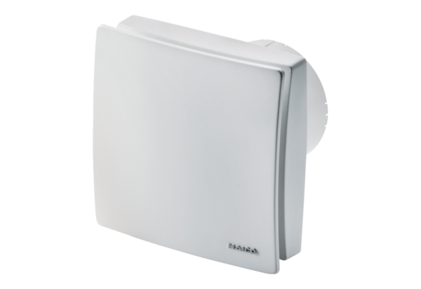Вентилятор для небольших помещений ECA 100 ipro KКомплект поставки: 1 штукАссортимент: A
Номер артикула: 0084.0205Изготовитель: MAICO

